СОГЛАСОВАНО  Глава Муниципального образования  Красноуфимский округ  ____________________ /О.В. Ряписов  «___» _____ 2022 г. | Утверждаю:  Директор МКОУ «Сызгинская ООШ»  ______________ И.А. Насибуллина
СОГЛАСОВАНО
Начальник ОГИБДД МО МВД России «Красноуфимский»
____________________ /К.С. Сапегин
«___» _____ 2022 г.

ПАСПОРТ

МАРШРУТА ПЕРЕВОЗЧИКА (автомобильного транспорта)
образовательного учреждения

МУНИЦИПАЛЬНОЕ КАЗЕННОЕ ОБЩЕОБРАЗОВАТЕЛЬНОЕ УЧРЕЖДЕНИЕ
«СЫЗГИНСКАЯ ОСНОВНАЯ ОБЩЕОБРАЗОВАТЕЛЬНАЯ ШКОЛА»

№ 2

д. Сызги – д. Озерки – д. Сызги
(наименование маршрута)

Вид маршрута: школьный

Составлен по состоянию на «15» марта 2022 г.

ИНФОРМАЦИЯ О МАРШРУТЕ

Протяженность: 8,1 километров

Сезонность работы (период работы): круглогодичный

Дата открытия и основание: Распоряжение главы МО Красноуфимский округ №_____ от «___»_______ 2022 г.

Дата закрытия и основание ________________________________________
__________________________________________________________________
__________________________________________________________________

СХЕМА МАРШРУТА С УКАЗАНИЕМ ЛИНЕЙНЫХ И
ДОРОЖНЫХ СООРУЖЕНИЙ

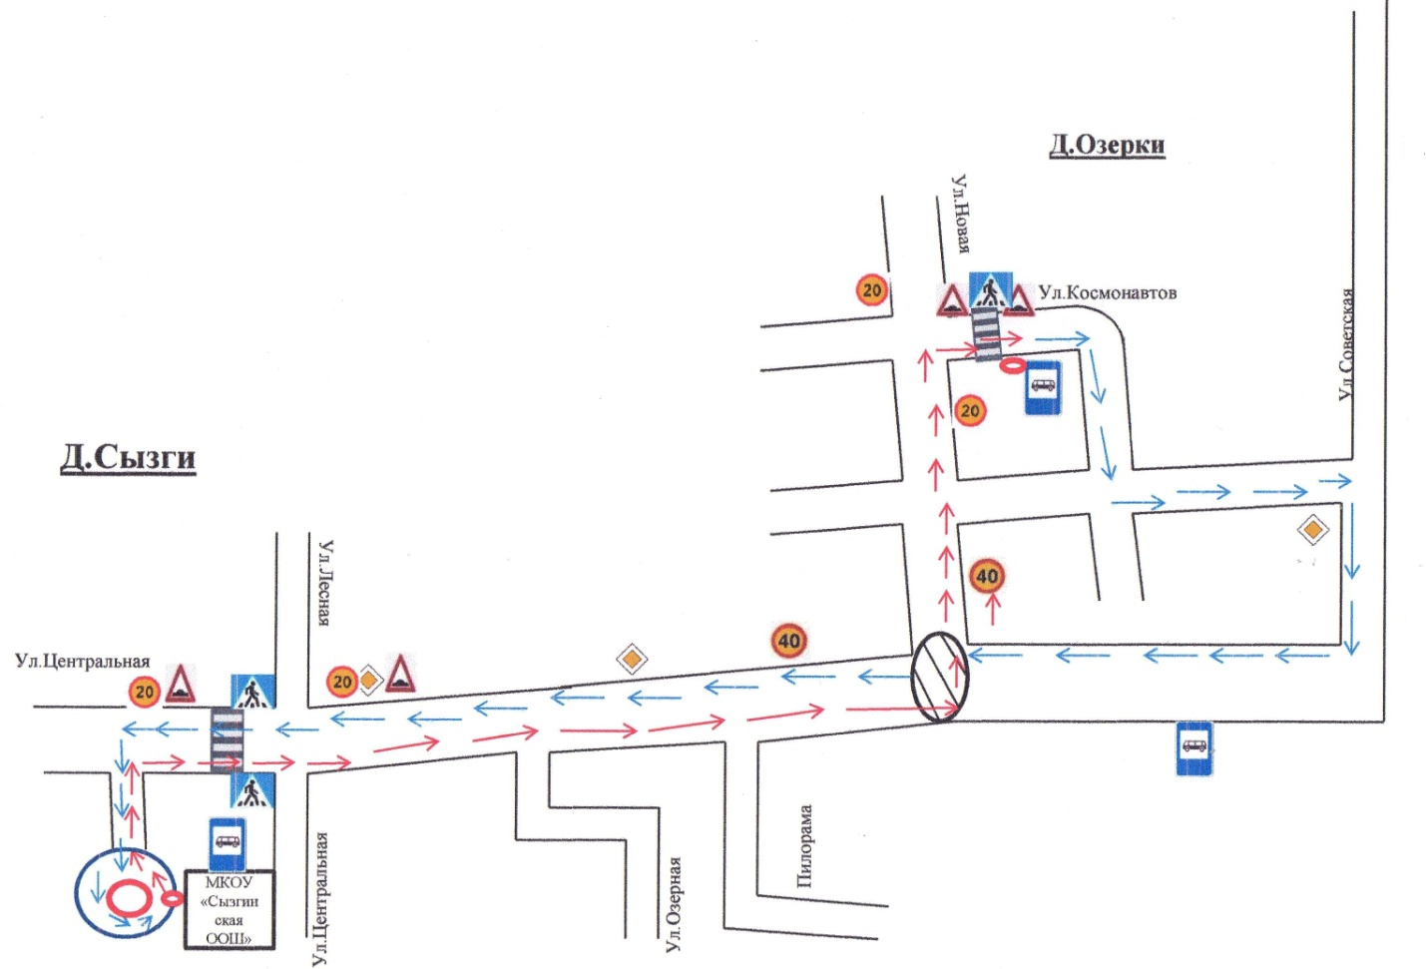

Условные знаки:

Главная дорога, конец главной дороги
Уступи дорогу
Пешеходный переход
Остановочный комплекс
Перекресток
Примыкание второстепенной дороги
Поворот направо, налево
Лежащий полицейский
Опасные повороты
Ограничение скорости
Разворот
Выездной путь
Обратный путь
Мосты
Место посадки и высадки пассажиров
Опасный участок дороги

АКТ
ЗАМЕРА ПРОТЯЖЕННОСТИ МАРШРУТА

Утверждаю:
Директор МКОУ «Сызгинская ООШ»
________/Насибуллина И.А./
«15» марта 2022 г.
Комиссия в составе:
Председатель _________________, инспектор дорожного надзора ОГИБДДМО МВД России «Красноуфимский»
членов комиссии: Бадертдиновой З.З., начальник Сызгинского ТО и Насибуллиной И.А., директор МКОУ Сызгинская ООШ.
"15" марта 2022 г. произвела замер межостановочных расстояний и общей протяженности маршрута д. Сызги – пгт. Натальинск –д. Сызги путем контрольного замера на автомобиле марки ИАЦ-1767М4 (школьный автобус), госуд. № КН 584 66, путевой лист № 3, водитель Васеньков А.П.., на стандартной авторезине, а также путем сверки с паспортом дороги комиссия установила:
Общая протяженность маршрута согласно показанию счетчика спидометра (или по километровым столбам там, где они есть) составила 16,2 км.
Расстояния между промежуточными остановками составили:

ТУДА |  | Остановочные пункты | ОБРАТНО
Расстояние  между остановочными пунктами | Расстояние от  начального  пункта |  | Расстояние  между остановочными пунктами | Расстояние от  начального пункта
8,1 км | 8,1км | д. Сызги (остановочный пункт № 1- школа) | 8,1 км | 8,1км
3,5 км | 3,5 км | д. Озерки (остановочный комплекс на ул. Сосновая) | 3,5 км | 3,5 км
1,3 км | 1,3 км | д. Озерки (остановочный комплекс на ул. Советская) | 1,3 км | 1,3 км
3,3 км | 3,3 км | д. Сызги (остановочный пункт № 1- школа) | 3,3 км | 3,3 км

Председатель комиссии ______________

Члены комиссии ________________Бадертдинова З.З.

______________ Насибуллина И.А.

Временные изменения на маршруте  (укороченные, введение  объездов, прекращение движения) | Дата изменения | Причина изменения

ХАРАКТЕРИСТИКА ДОРОГИ НА МАРШРУТЕ

___________________________ общего назначения _____________________
(название дороги, категория)

Ширина проезжей части, тип покрытия (по участкам, с указанием их протяженности)

Название остановочного пункта | Протяженность участка, (км) | Ширина проезжей части, (м) | Тип покрытия
д. Сызги (остановочный пункт № 1- школа) | 8,1 км | 6,00 | Асфальто- бетонное
д.Озерки (остановочный комплекс на ул. Сосновая) | 3,5 км | 6,00 | Асфальто- бетонное
д.Озерки (остановочный комплекс на ул. Советская) | 1,3 км | 6,00 | Асфальто- бетонное
д. Сызги (остановочный пункт № 1- школа) | 3,3 км | 6,00 | Асфальто- бетонное

СВЕДЕНИЯ О ТРАССЕ МАРШРУТА

Кем обслуживается  дорога | Красноуфимское ДРСУ
Наличие мостов (между какими пунктами или на  каком километре) и их грузоподъемность | нет
Наличие железно- дорожных переездов (между какими пунктами или на каком километре) и их вид (охраняемые, неохраняемые) | нет
На каких остановочных пунктах имеются съездные площадки | нет
Наличие разворотных площадок на  конечных пунктах | имеется

Дата заполнения: 15.03.2022 г.

РАСПИСАНИЕ ДВИЖЕНИЯ ШКОЛЬНОГО АВТОБУСА

по маршруту д. Сызги – д. Озерки - Сызги
на 2021-2022 учебный год

Рейс № 2

Подвоз на уроки | Протяженность  маршрута | Время
д. Сызги (остановочный пункт № 1- школа) |  | 07.55
д.Озерки (остановочный комплекс на ул. Сосновая) | 8,1 км | 08.05
д.Озерки (остановочный комплекс на ул. Советская) |  | 08.10
д. Сызги (остановочный пункт № 1- школа) |  | 08.20
Отвоз после уроков
д. Сызги (остановочный пункт № 1- школа) | 8,1 км | 14.15
д.Озерки (остановочный комплекс на ул. Сосновая) |  | 14.25
д.Озерки (остановочный комплекс на ул. Советская) |  | 14.30
д. Сызги (остановочный пункт № 1- школа) |  | 14.40

